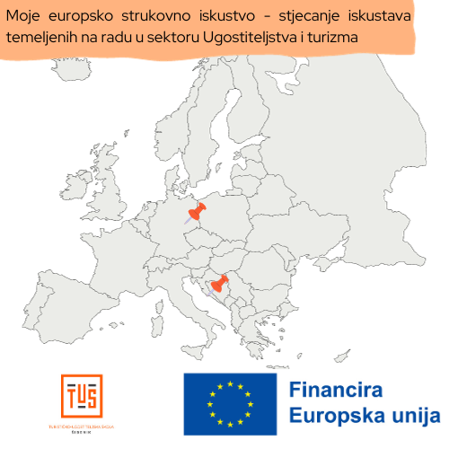

Šibenik, 1.12.2023.

Obavijest za učenike

Projekt „Moje europsko strukovno iskustvo – stjecanje iskustava temeljenih na radu u sektoru Ugostiteljstva i turizma“, 2023-1-HR01-KA122-VET-000136190

Raspisuje se natječaj za stručnu praksu učenika u programu Erasmus+ za zanimanja turističko-hotelijerski komercijalist i kuhar.
- Praksa u hotelskim objektima u Leipzigu, Njemačka u trajanju od 2 tjedna za zanimanje turističko-hotelijerski komercijalist
- Praksa u restoranima u Leipzigu, Njemačka u trajanju od 2 tjedna za zanimanje kuhar
Boravak učenika na stručnoj praksi za učenike je besplatan i pokriva se iz troškova projekta.

Kako se prijaviti?
Učenici se prijavljuju putem on line prijavnice: https://forms.office.com/e/KCHPmGTRaw
Za dodatne informacije, upute i nejasnoće prilikom popunjavanja prijavnog obrasca učenici se mogu obratiti:
Maja Šintić, pedagoginja, maja.sintic@skole.hr
Danijela Badžim, nastavnica njemačkog jezika, danijela.badzim@skole.hr
Prijave se primaju zaključno s 10.12.2023.

Odabir sudionika/ca
Učenici se biraju prema sljedećim kriterijima:
Školski uspjeh (srednja ocjena prethodnog razreda) | 10-25 bodova | Srednja ocjena prethodnog razreda pomnožena s 5
Vladanje *** | 15/20 bodova | Dobro vladanja – 15 bodova  Uzorno vladanje – 20 bodova
Ocjena prvog stranog jezika | 10 – 25 bodova | 2 – 10 bodova  3 – 15 bodova  4 – 20 bodova  5 – 25 bodova
Ocjena struke u prethodnoj godini (za smjer Kuhar – srednja ocjena Kuharstvo i Praktična nastava, za smjer THK – srednja ocjena predmeta Kuharstvo, Ugostiteljsko posluživanje i OPP) | 10 – 25 bodova | 2 – 10 bodova  3 – 15 bodova  4 – 20 bodova  5 – 25 bodova
Preporuka nastavnika struke (za Kuhare nastavnice Kuharstva; za THK nastavnice/i Ug.posluživanja, Kuharstva i OPP) | 5 bodova | Učenici s pisanom preporukom nastavnika struke ostvaruju dodatnih 5 bodova na prijavi
Ukupno: | 50 – 100 bodova | Učenici moraju ostvariti minimalno 60 bodova kako bi ušli na listu i rezervnu listu za odabir sudionika na Erasmus + programu škole
Dodatni bodovi | Učenici s teškoćama i daroviti učenici te daroviti učenici s teškoćama ostvaruju na temelju dokumentacije o teškoćama dodatnih 5 bodova u prijavi.
*** učenici s izrečenom mjerom Opomene pred isključenje ne mogu se prijaviti na ovaj poziv i bit će diskvalificirani
Objava rezultata
Nakon pregleda cjelokupne dokumentacije privremene rang liste učenika bit će objavljene 17.12.2023. Na rezultate učenici mogu uložiti žalbu do 22.12.2023. godine. Konačni rezultati bit će objavljeni najkasnije 8.1.2024.

Koordinatorica projekta: Maja Šintić ________________________

